OÖ ASKÖ Landesmeisterschaft Enns am 3. Oktober
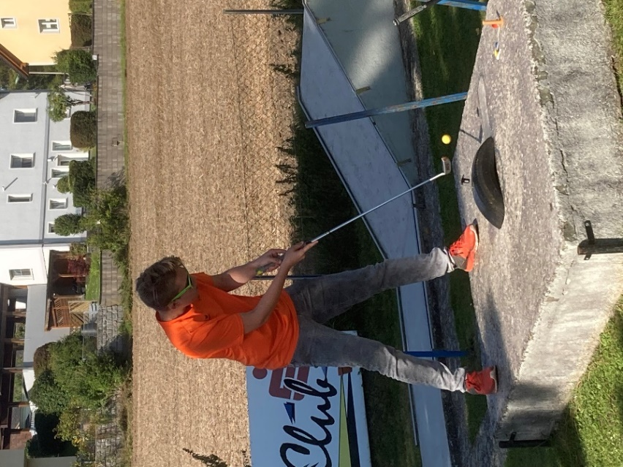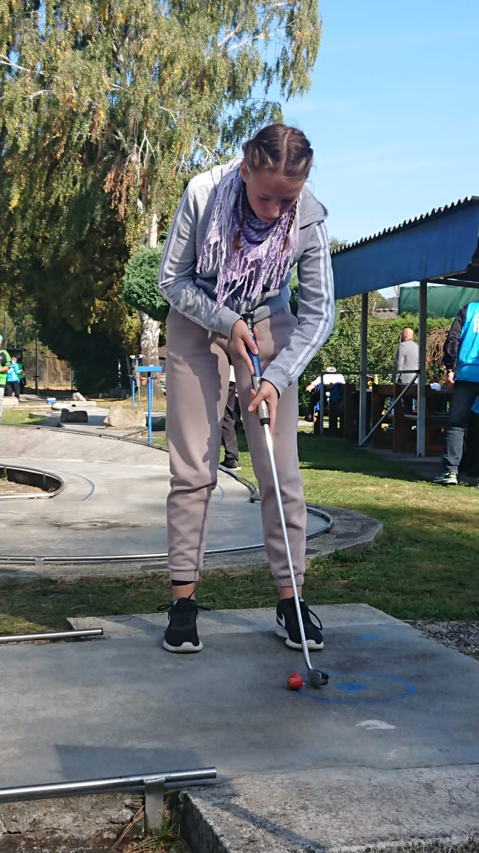
Nader Stefan 35 / 39 / 36 / 110 MGC Ybbstal Irxenmayer Sandra 42 / 33 / 37 / 112 MGC Ybbstal ASKÖ Landesmeister Junioren ASKÖ Landesmeisterin Schülerinnen
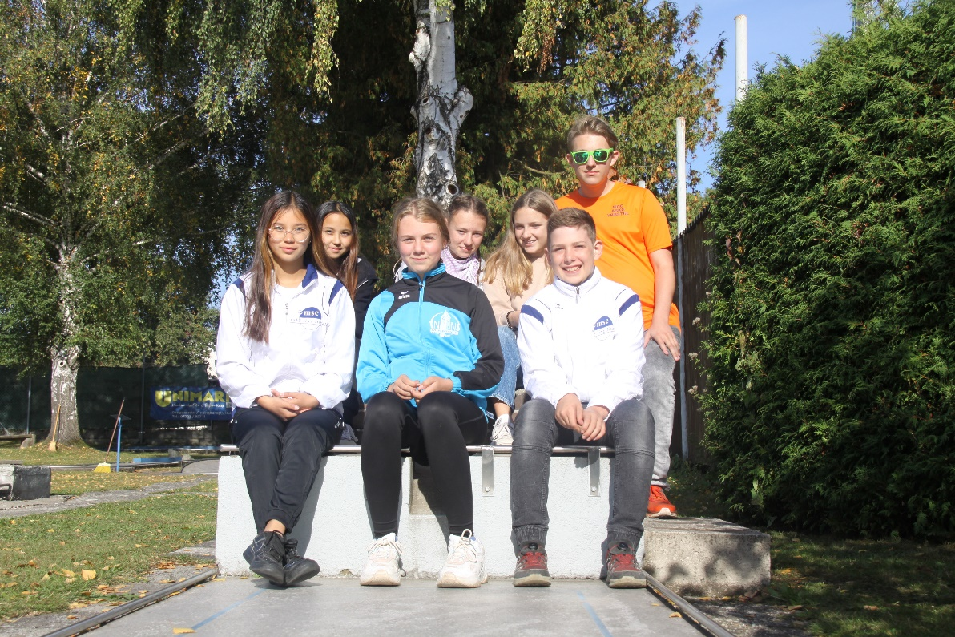
Die zwei Schwestern Praher Jasmin 40 / 36 / 35 / 122 und Janette 42 / 36 / 44 / 122 vom Verein MSC Linz Lissfeld hatten ein Stechen wo Janette gewann. Danereder Annalena 50 / 43 / 47 / 140 MGV Enns Nader Katrin 59 / 58 / 69 / 186 MGC Ybbstal Brichacek Tobias 52 / 68 / 62 / 182 MSC Linz Lissfeld
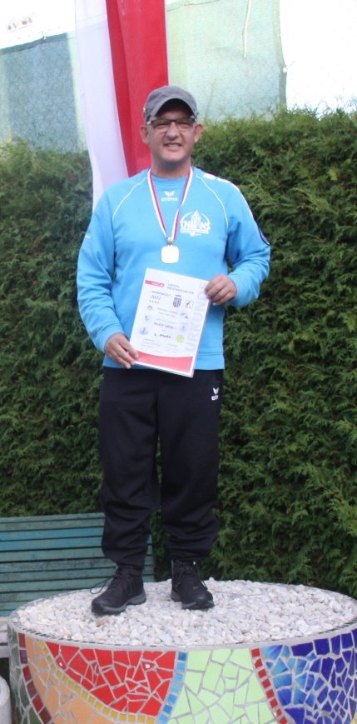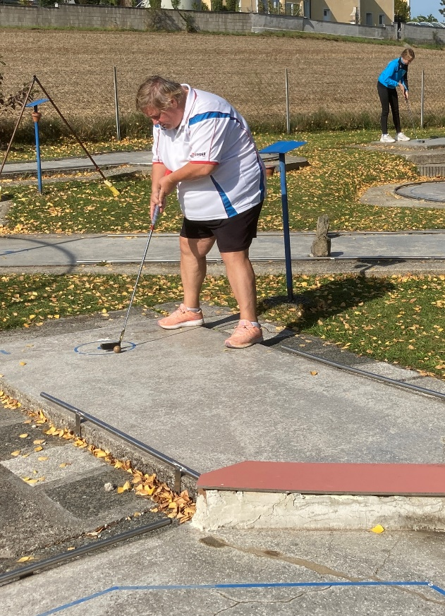
Kremser Christian 33 / 34 / 33 / 100 MGV Enns Danner Gabriela 33 / 36 / 31 / 100 MSC Linz Lissfeld Beide spielten Best SCORE vom Bewerb Gratulation
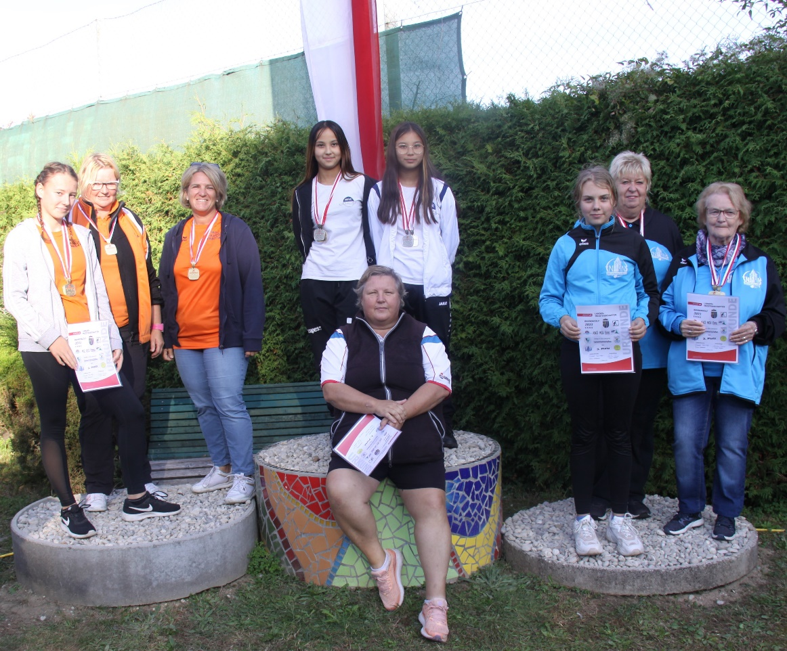
Damenmannschaft gewann MSC Linz Lissfed 344 Schlägen Paher Janette, Jasmin, Danner Gabriela zweiter Platz MGC Ybbstal 348 Irxenmayer Sandra, Michaela, Nader Barbara dritter Platz MGV Enns 414 Danereder Annalena, Selos Gabriela, Kremser Brigitte
Vereinsmannschaften gewann MGC Ybbstal 432 Schlägen Irxenmayer Michaela, Christian, Sandra, Kloibhofer Stefan
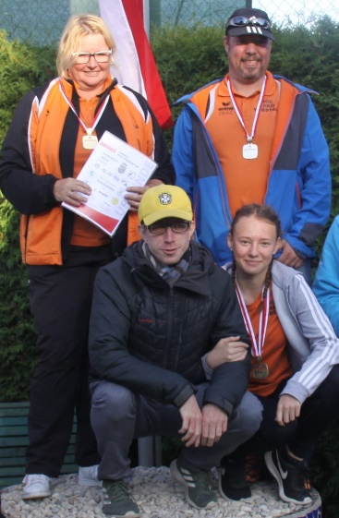
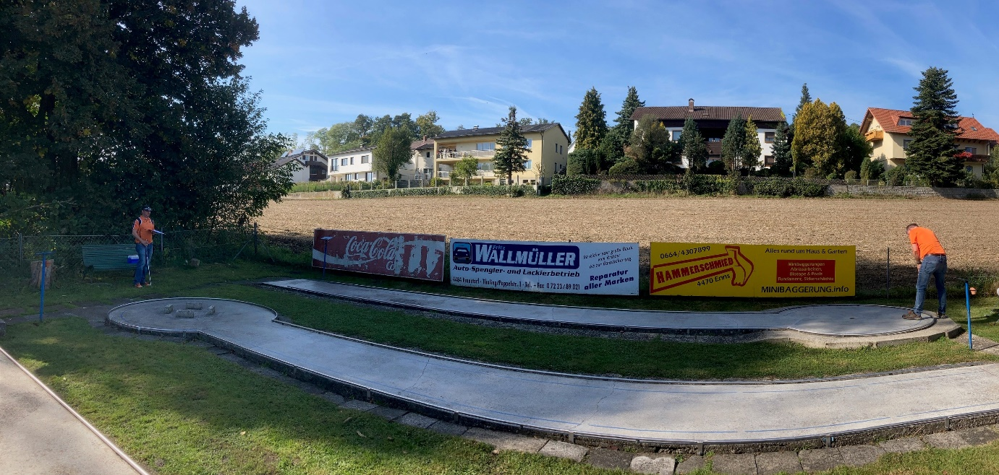

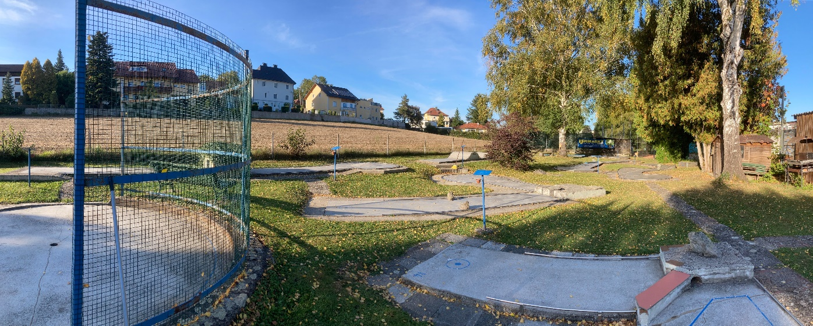
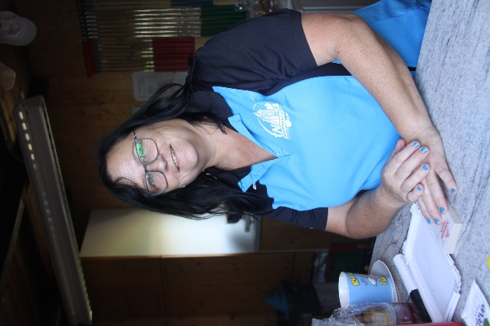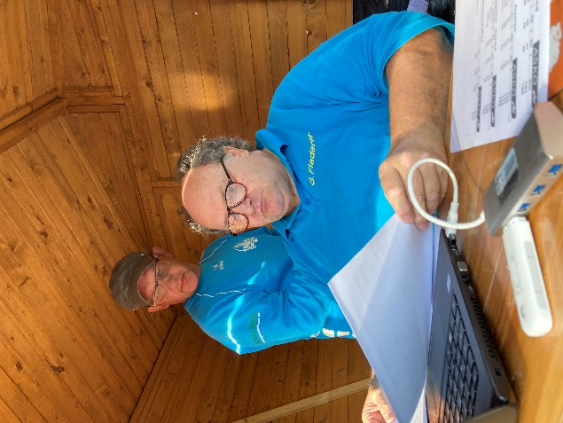
Fleißigen Helfer von Enns Kremser Regina + Christian und Fladerer Gerhard.

Ein Dankeschön an der Verein Enns für die Austragung der OÖ ASKÖ Landesmeisterschaft.
Wir hatten ein warmes Herbstwetter die Startzeit auf 10 h und zweier Spielgruppen war angenehm für alle. Es gab keine Verzögerungen das Schiedgericht mit Michaela Irxenmayer, Danner Gabriela und Gerhard Fladerer waren zu frieden mit allen Teilnehmer. Ein Großes Lob

Ich wünsche dem Verein alles Gute und Gut Schlag bis zum Nächstenmal.

OÖ Landesreferentin
Michaela Irxenmayer

